
МИНИСТЕРСТВО НАУКИ И ВЫСШЕГО ОБРАЗОВАНИЯ РОССИЙСКОЙ ФЕДЕРАЦИИ
Федеральное государственное бюджетное образовательное учреждение высшего образования
"МИРЭА — Российский технологический университет"

РТУ МИРЭА

Институт информационных технологий (ИТ)
Кафедра цифровой трансформации (ЦТ)

ОТЧЕТ ПО ПРАКТИЧЕСКОЙ РАБОТЕ №5
по дисциплине
«Разработка баз данных»

Выполнил студент группы ИНБО-20-23 | Боргачев Т. М.
Принял доцент кафедры ЦТ | Исаева М.В.

Москва 2025

Практическая работа №5. ОБЪЕКТЫ БАЗЫ ДАННЫХ: ПРЕДСТАВЛЕНИЯ И ХРАНИМЫЕ ПРОЦЕДУРЫ
Цель: формирование у студентов углубленных навыков работы с объектами баз данных в СУБД PostgreSQL, смещая акцент от прямого манипулирования данными к созданию переиспользуемых логических конструкций.
Постановка задачи:
Задание №1: создание модифицируемого представления.
Для вашей базы данных создать простое модифицируемое представление, которое отбирает строки из одной таблицы по определенному критерию. Например, для БД «Аптека» можно создать представление, отображающее лекарства только от одного производителя «Bayer AG»).
Задание №2: модификация данных через представление.
Продемонстрировать возможность изменения данных в базовой таблице через представление, созданное в Задании №1. Для этого необходимо выполнить два запроса:
- Добавить новую запись с помощью оператора INSERT.
- Удалить существующую запись с помощью оператора DELETE.
Задание №3: создание немодифицируемого аналитического представления.
Для вашей базы данных создать единое немодифицируемое представление для аналитических целей. Представление должно объединять данные как минимум из двух таблиц и содержать агрегирующие функции (COUNT, SUM, AVG и т.д.) и группировку (GROUP BY). Например, для БД «Аптека» такое представление могло бы для каждого производителя выводить общее количество наименований лекарств и их среднюю цену.
Задание №4: использование аналитического представления в запросах.
Написать SELECT-запрос, который использует созданное в Задании №3 аналитическое представление в качестве источника данных для дальнейшей фильтрации или анализа. Например, можно отобрать производителей, у которых средняя цена на продукцию превышает определенное значение.
Задание №5: Создание и обновление материализованного представления.
- Создать материализованное представление для ускорения выполнения ресурсоемкого аналитического запроса. Например, для БД «Аптека» можно создать представление, которое заранее рассчитывает общую сумму продаж для каждого покупателя.
- Продемонстрировать процесс обновления данных в представлении с помощью команды REFRESH MATERIALIZED VIEW viewName;.
Задание №6: разработка пользовательской функции для аналитических вычислений.
- Разработать пользовательскую функцию, которая инкапсулирует комплексный аналитический расчет. Функция должна принимать на вход идентификатор (например, manufacturer_id) и возвращать одно скалярное значение (например, общую сумму продаж продукции данного производителя), вычисленное на основе соединения нескольких таблиц и применения агрегатных функций.
- Продемонстрировать вызов функции в составе SELECT-запроса.
Задание №7: разработка хранимой процедуры для выполнения сложной операции.
Разработайте хранимую процедуру, которая выполняет безопасную операцию по изменению данных. Процедура должна принимать на вход ID какой-либо записи и числовое значение (например, количество). Внутри процедуры необходимо проверить, достаточно ли текущего значения в числовом поле одной таблицы для выполнения операции.
  - Если да – уменьшите это значение и добавьте новую запись в другую, связанную таблицу.
  - Если нет – операция должна полностью прерваться, не внося никаких изменений в данные.
Для сообщения о результате используйте выходной параметр, который вернёт статус успеха или неудачи.
Задание №8: демонстрация вызова хранимой процедуры.
Привести два примера вызова процедуры, созданной в Задании №7:
  - Успешный вызов, который добавляет в вашу базу данных уникальную запись.
  - Неудачный вызов, который демонстрирует срабатывание реализованной проверки целостности и возврат пользовательской ошибки. Каждый SQL-запрос сопроводить комментарием, объясняющим его назначение и логику работы с учетом специфики вашей базы данных.

Ход работы
Задание №1: создание модифицируемого представления
Таблица position представлена на Рисунке 1.
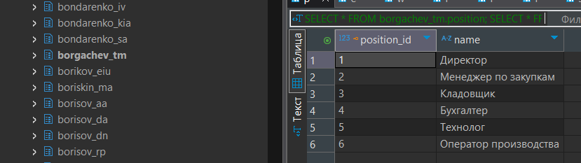
Рисунок 1 —Таблица position
Таблица employee представлена на Рисунке 2.
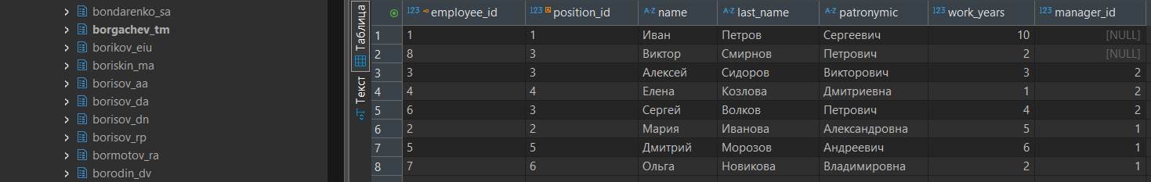
Рисунок 2 —Таблица employee
Таблица warehouse представлена на Рисунке 3.
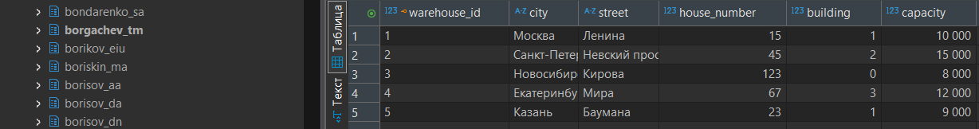
Рисунок 3 —Таблица warehouse
Таблица raw_material_type представлена на Рисунке 4.
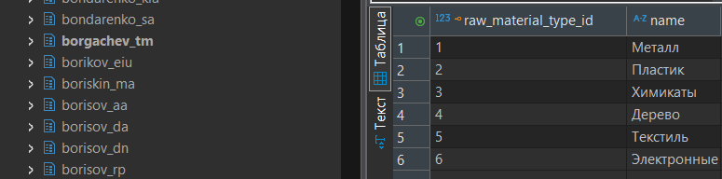
Рисунок 4 —Таблица raw_material_type
Таблица raw_material представлена на Рисунке 5.
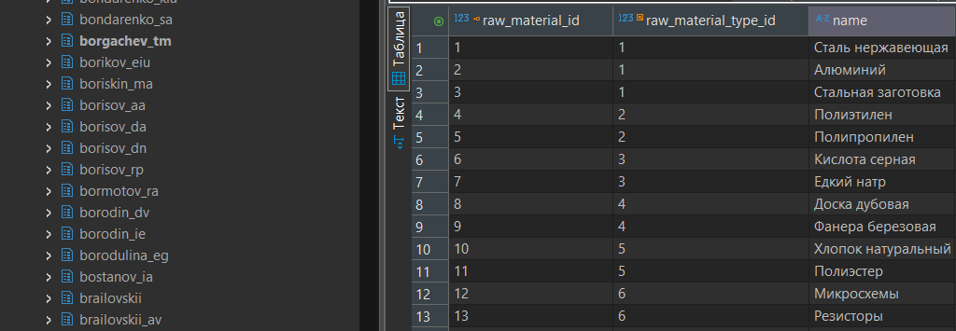
Рисунок 5 —Таблица raw_material
Таблица inventory представлена на Рисунке 6.
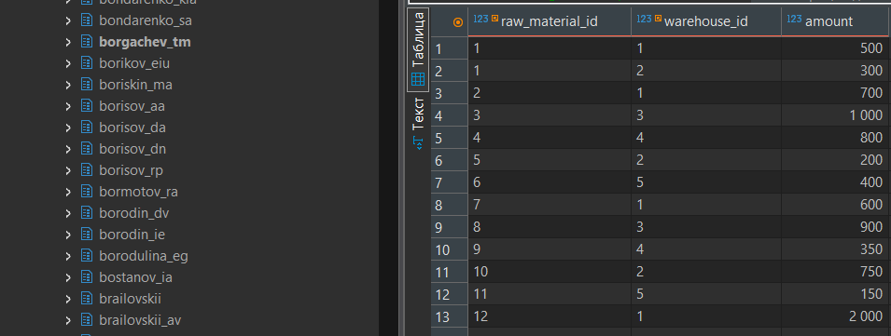
Рисунок 6 —Таблица inventory
Таблица supplier представлена на Рисунке 7.
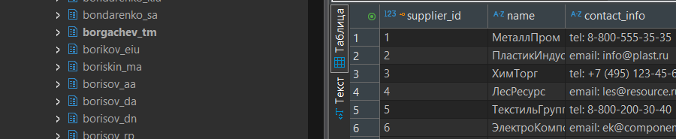
Рисунок 7 —Таблица supplier
Таблица contract представлена на Рисунке 8.
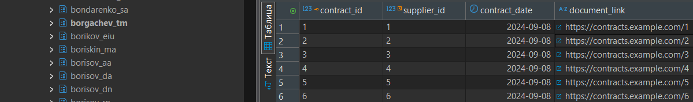
Рисунок 8 —Таблица contract
Таблица delivery_act представлена на Рисунке 9.
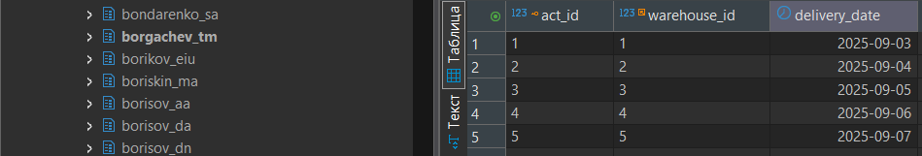
Рисунок 9 —Таблица delivery_act
Таблица material_order представлена на Рисунке 10.
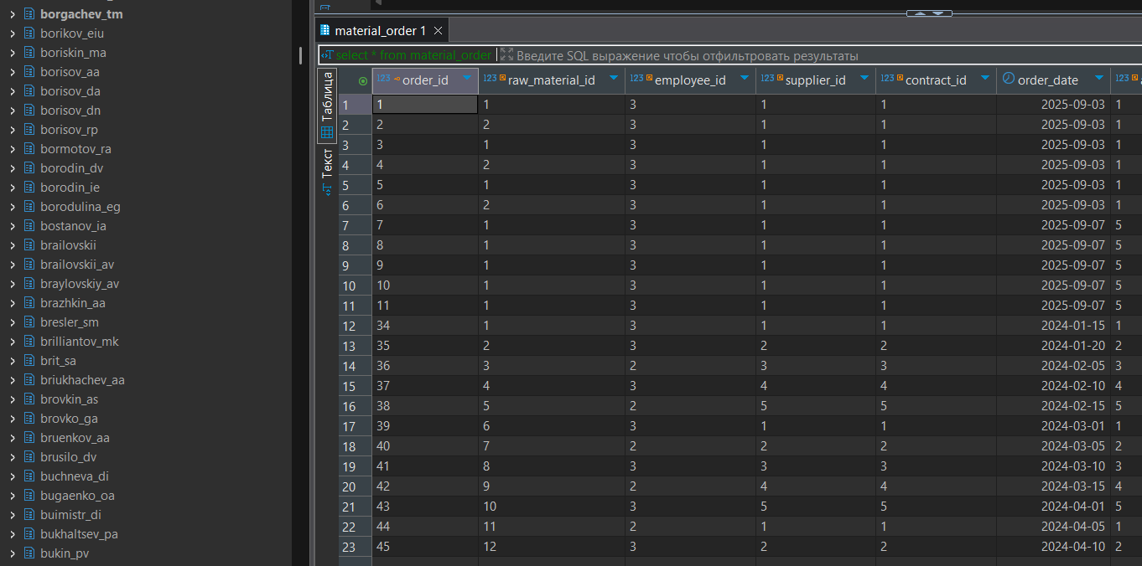
Рисунок 10 —Таблица material_order
Таблица detail_type представлена на Рисунке 11.
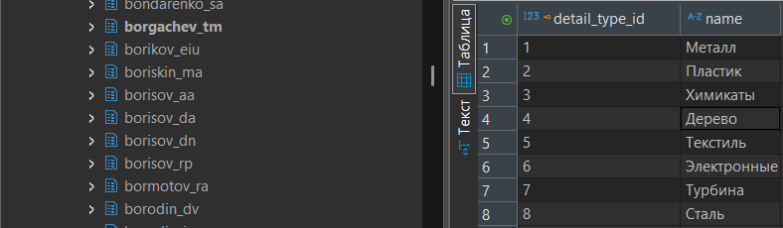
Рисунок 11 —Таблица detail_type
Таблица detail представлена на Рисунке 12.
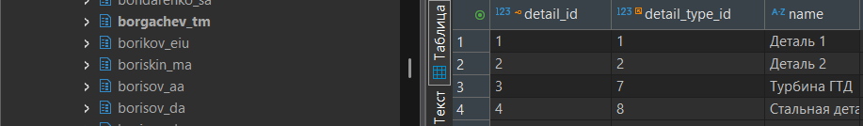
Рисунок 12 —Таблица detail
Таблица detail_material представлена на Рисунке 13.
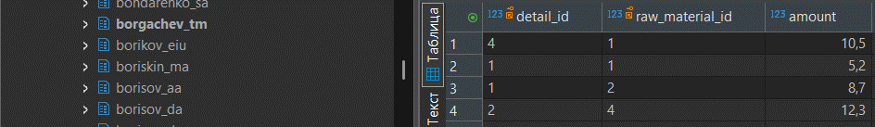
Рисунок 13 —Таблица detail_material
Таблица inventory_transaction представлена на Рисунке 14.
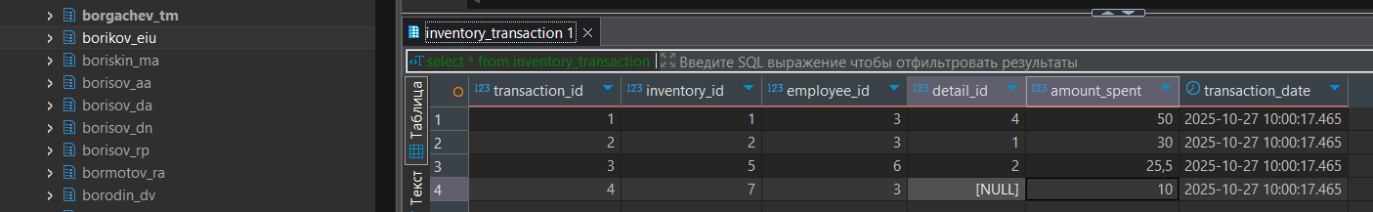
Рисунок 14 — Таблица inventory_transaction
Запрос с созданием модифицируемого представления представлен в Листинге 1.
Листинг 1 — Создание модифицируемого представления
Результат запроса представлен на Рисунке 15.
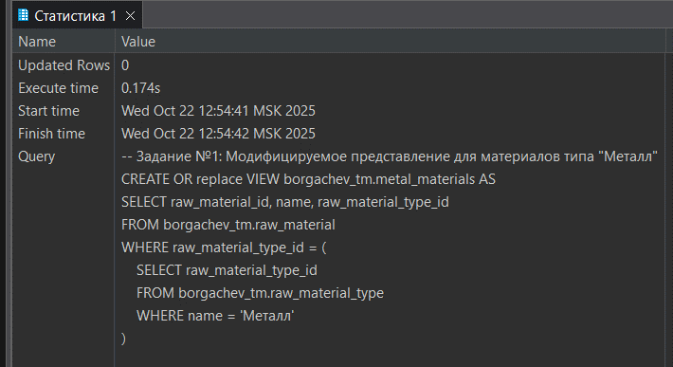
Рисунок 15 — Результат создания представления
Проверка создания представления представлена на Рисунке 16.
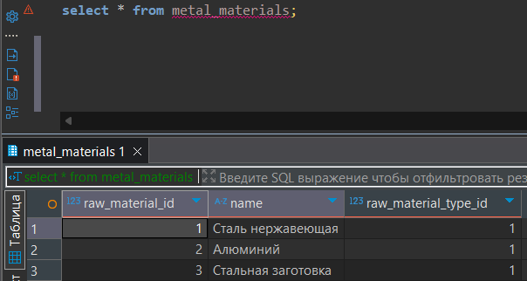
Рисунок 16 — Проверка содержимого представления

Задание №2: модификация данных через представление
Запрос с модификацией данных через представление представлен в Листинге 2.
Листинг 2 — Модификация данных через представление
Результат модификации представлен на Рисунке 17.
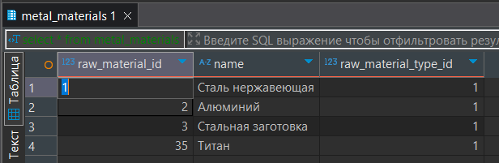
Рисунок 17 — Результат добавления материала в представление

Задание №3: создание немодифицируемого аналитического представления
Запрос с созданием немодифицируемого представления представлен в Листинге 3.
Листинг 3 — Создание немодифицируемого представления
Результат создания отображения представлен на Рисунке 18.
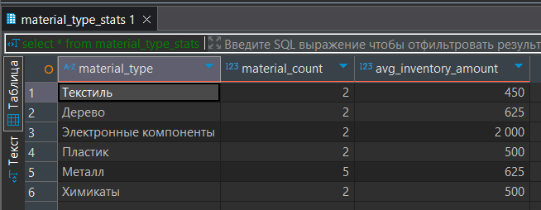
Рисунок 18 — Немодифицируемое представление

Задание №4: использование аналитического представления в запросах
Запрос с использованием аналитического представления представлен в Листинге 4.
Листинг 4 — Фильтрация по аналитическому представлению
Результат запроса представлен на Рисунке 19.
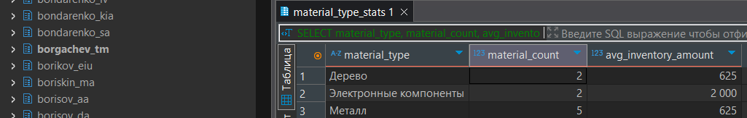
Рисунок 19 — Результат запроса с аналитическим представлением

Задание №5: Создание и обновление материализованного представления
Запрос с созданием материализованного представления представлен в Листинге 5.
Листинг 5 — Материализованное представление
Результат запроса представлен на Рисунке 20.
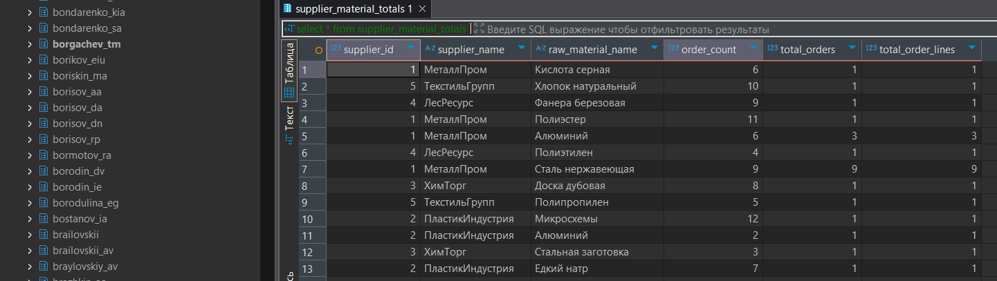
Рисунок 20 — Результат создания материализованного представления
Запрос с обновлением материализованного представления представлен в Листинге 6.
Листинг 6 — Обновление представления
Результат обновления представления отображен на Рисунке 21.
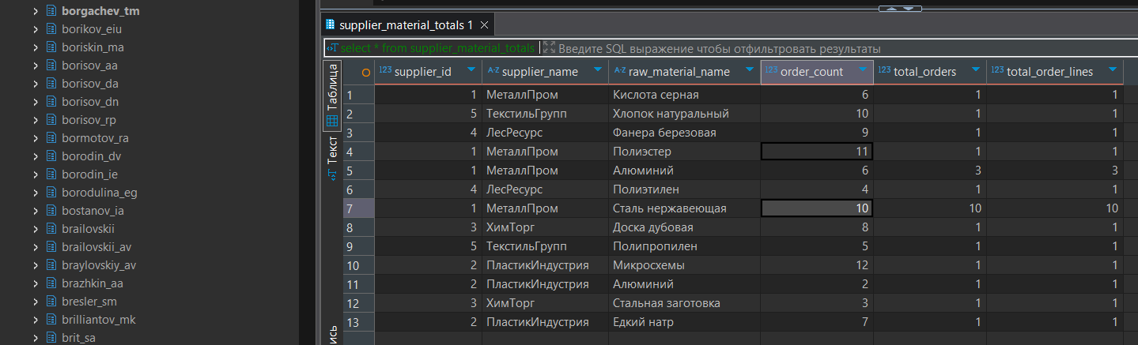
Рисунок 21 — Обновленное представление

Задание №6: разработка пользовательской функции для аналитических вычислений
Запрос с разработкой пользовательской функции для аналитических вычислений представлен в Листинге 7.
Листинг 7 — Создание функции
Результат запроса с вызовом функции представлен на Рисунке 22.
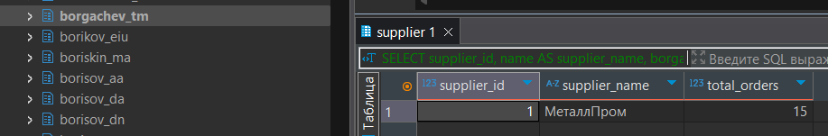
Рисунок 22 — Результат работы функции

Задание №7: разработка хранимой процедуры для выполнения сложной операции
Запрос с разработкой хранимой процедуры для выполнения сложной операции представлен в Листинге 8.
Листинг 8 — Создание процедуры
Результат создания представлен на Рисунке 23.
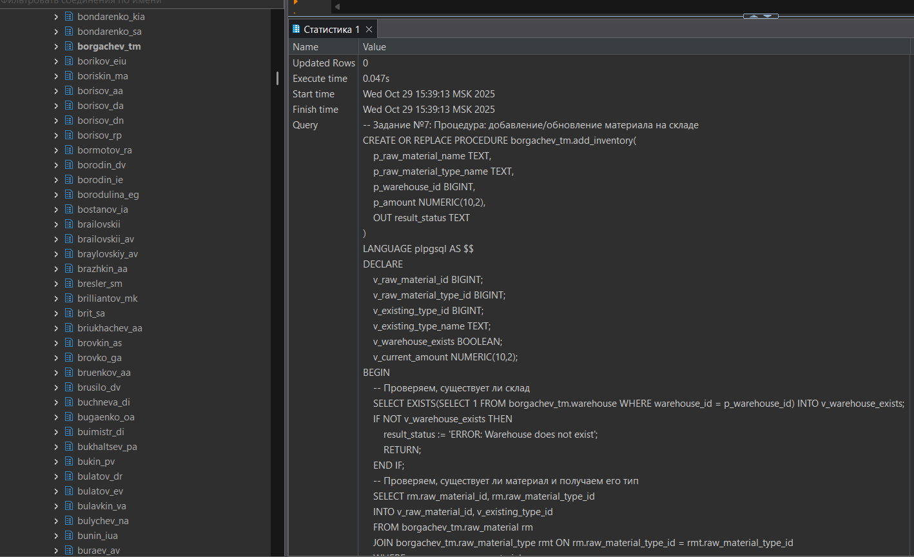
Рисунок 23 — Результат создания процедуры

Задание №8: демонстрация вызова хранимой процедуры
Запрос с успешной демонстрацией вызова хранимой процедуры представлен в Листинге 9.
Листинг 9 — Корректный вызов процедуры
Результат запроса представлен на Рисунке 24.
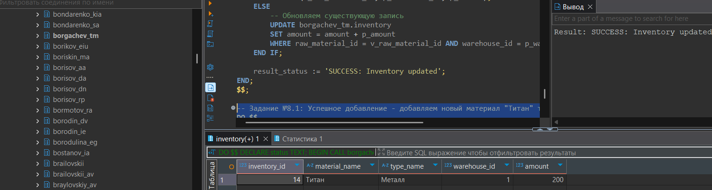
Рисунок 24 — Успешный вызов процедуры
Запрос с неудачной демонстрацией вызова хранимой процедуры представлен в Листинге 10.
Листинг 10 — Попытка списать больше, чем есть
Результат запроса представлен на Рисунке 25.
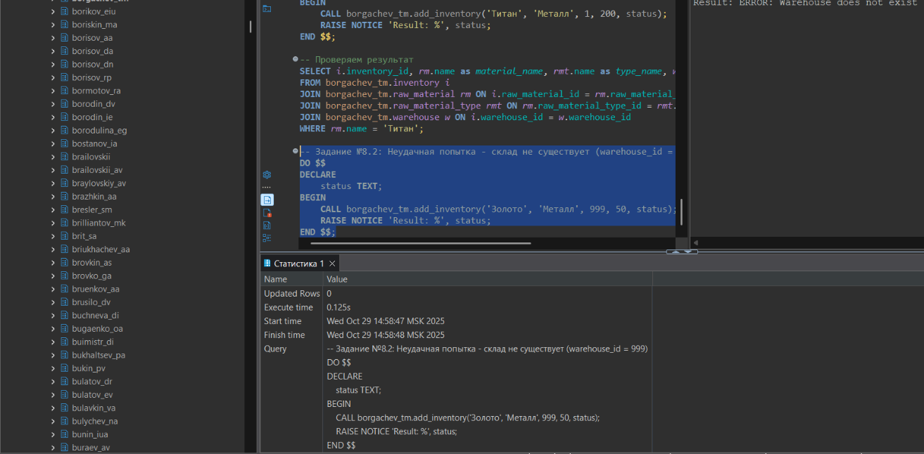
Рисунок 25 — Неудачный результат вызова процедуры

